**TÀI LIỆU HƯỚNG DẪN THỰC HIỆN**

**KẾT NỐI HỆ Thống 1 CỬA ĐỊA PHƯƠNG VỚI HỆ Thống DỊCH VỤ CÔNG LIÊN THÔNG**

**MỤC LỤC**

I. Tổng quan hệ thống Dịch vụ công liên thông 4

1. Mô hình chức năng hệ thống 4

2. Mô hình kết nối tổng thể 5

II. Kết nối và tích hợp với 63 hệ thống một cửa điện tử 6

1. Mục tiêu tài liệu 6

2. Kết quả cần đạt được 6

3. Hướng dẫn kỹ thuật 6

4. Mô tả API 9

4.1 Các dịch vụ tích hợp 9

4.2 Đồng bộ hồ sơ 9

4.3 Cập nhật trạng thái hồ sơ dịch vụ công liên thông 18

4.4 Danh mục cơ quan xử lý 20

4.5 Danh mục trạng thái xử lý hệ thống 20

4.6 Khóa an ninh hệ thống 20

4.7 File Postman 21

5. Quy trình kiểm thử 21

5.1. Kiểm thử kĩ thuật 21

5.2. Kiểm thử trên môi trường chính thức 27

**DANH MỤC CÁC TỪ VIẾT TẮT**

|  |  |  |
| --- | --- | --- |
| **STT** | **VIẾT TẮT** | **Ý NGHĨA** |
|  | API | Giao diện lập trình ứng dụng |
|  | BCA | Bộ Công an |
|  | BNĐP | Bộ, ngành, địa phương |
|  | CSDL | Cơ sở dữ liệu |
|  | Code | Kiểu dữ liệu quy định là giá trị cần phải lấy từ danh mục hoặc quy định từ trước |
|  | DVC | Dịch vụ công |
|  | DVCLT | Dịch vụ công liên thông |
|  | PMMC | Phần mềm Một cửa |
|  | IP-PORT-SERVER | Thông tin IP và cổng của server deploy API sẽ được cung cấp sau |
|  | TTHC | Thủ tục hành chính |
|  | = | Ký tự ‘=’  được thay cho kí tự ‘ :’ trong chuỗi JSON để thể hiện trực quan dễ hiểu. Chú ý trong lập trình thì sử dụng ký tự ‘ :’ |
|  | VDXP | Nền tảng tích hợp, chia sẻ mữ liệu (Vietnam Data Exchange Platform) |

1. **Tổng quan hệ thống Dịch vụ công liên thông**
2. 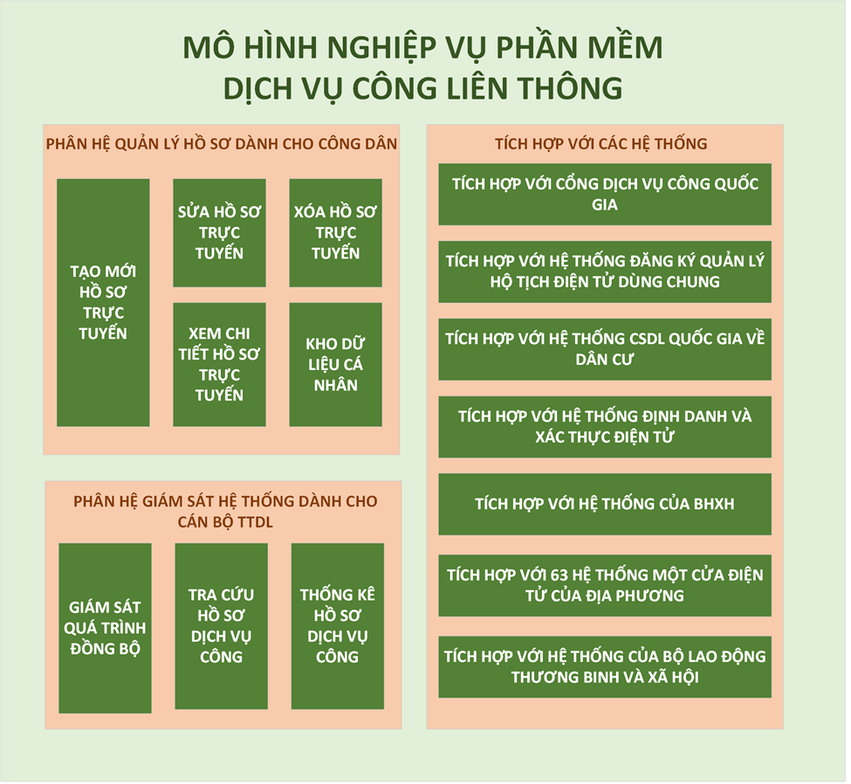**Mô hình chức năng hệ thống**

**Thuyết minh:**

Phần mềm dịch vụ công liên thông có 3 phân hệ nghiệp vụ:

* Phân hệ quản lý hồ sơ dành cho công dân: Cung cấp các chức năng tạo mới hồ sơ trực tuyến, Sửa hồ sơ trực tuyến, Xóa hồ sơ trực tuyến, Xem chi tiết hồ sơ trực tuyến, Quản lý kho dữ liệu cá nhân (quản lý toàn bộ các giấy tờ tài liệu đính kèm vào hồ sơ trực tuyến).
* Phân hệ giám sát hệ thống dành cho cán bộ Trung tâm dữ liệu quốc gia về dân cư: Cung cấp các chức năng để cán bộ tại Trung tâm dữ liệu quốc gia về dân cư thực hiện được toàn bộ quá trình theo dõi, giám sát hệ thống: Giám sát quá trình đồng bộ (theo dõi, giám sát luồng đồng bộ với các hệ thống được tích hợp với phần mềm dịch vụ công liên thông), Tra cứu hồ sơ dịch vụ công, Thống kê hồ sơ dịch vụ công.
* Phân hệ tích hợp: Thực hiện tích hợp với tất cả các hệ thống phục vụ quá trình giải quyết hồ sơ: Tích hợp với Cổng Dịch vụ công Quốc gia, Tích hợp với hệ thống đăng ký, quản lý hộ tịch điện tử dùng chung, Tích hợp với hệ thống CSDLQG về dân cư, hệ thống Định danh và xác thực điện tử, hệ thống của BHXH, Tích hợp với hệ thống của Bộ LĐTB và XH, tích hợp với 63 hệ thống một cửa điện tử của địa phương.

1. **Mô hình kết nối tổng thể**

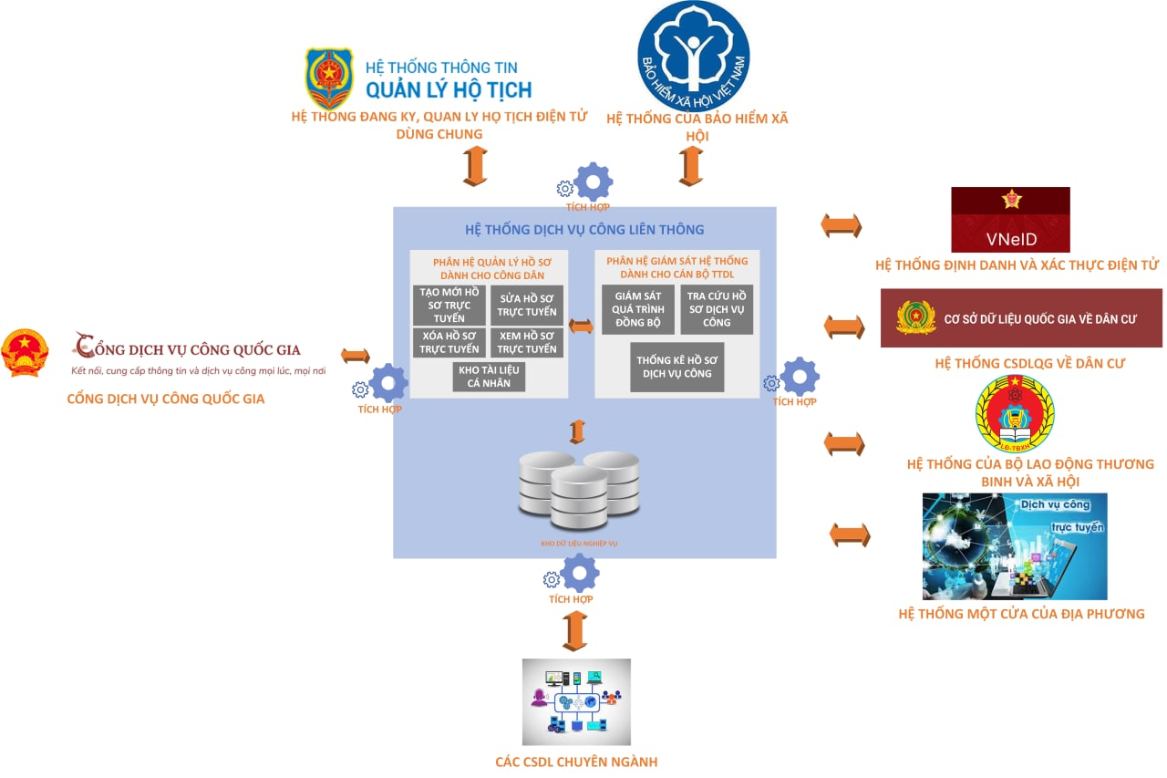

1. **Thuyết minh:**

* Hệ thống phần mềm dịch vụ công liên thông được kết nối với Cổng dịch vụ công quốc gia thông qua việc đăng nhập bằng tài khoản dịch vụ công quốc gia được xác thực với CSDLQG về dân cư.
* Các phân hệ lõi của Phần mềm dịch vụ công liên thông bao gồm phân hệ quản lý hồ sơ dành cho công dân, phân hệ giám sát hệ thống dành cho cán bộ Trung tâm dữ liệu quốc gia về dân cư.
* Phần mềm dịch vụ công liên thông tích hợp, liên kết với các hệ thống chuyên ngành để thực hiện giải quyết hồ sơ: Hệ thống đăng ký quản lý hộ tịch điện tử dùng chung của Bộ Tư Pháp, hệ thống CSDLQG về dân cư, hệ thống Định danh và xác thực điện tử, hệ thống của BHXH, hệ thống của Bộ LĐTBXH, 63 hệ thống một cửa điện tử của địa phương.

1. **Kết nối và tích hợp với 63 hệ thống một cửa điện tử**
2. **Mục tiêu tài liệu**

* Cung cấp mô tả API đồng bộ hồ sơ liên thông phục vụ phát triển tích hợp API trên hệ thống thông tin một cửa điện tử, tiến tới triển khai cho phép hệ thống một cửa điện tử có thể kiểm tra, rà soát hồ sơ để tiến hành tiếp nhận bộ hồ sơ liên thông.
* Cung cấp các thông tin phục vụ thiết lập môi trường kỹ thuật đảm bảo các điều kiện kết nối giữa hệ thống một cửa địa phương với hệ thống dịch vụ công liên thông

1. **Kết quả cần đạt được**

* Hướng dẫn kết nối: cung cấp thông tin giúp các cán bộ quản trị hệ thống một cửa địa phương có thể thiết lập và hoàn thiện môi trường kỹ thuật phục vụ:

1. Kiểm thử thông kết nối.
2. Kiểm thử kỹ thuật trên môi trường thật.
3. **Hướng dẫn kỹ thuật**
   1. **Mô hình tích hợp chia sẻ dữ liệu**

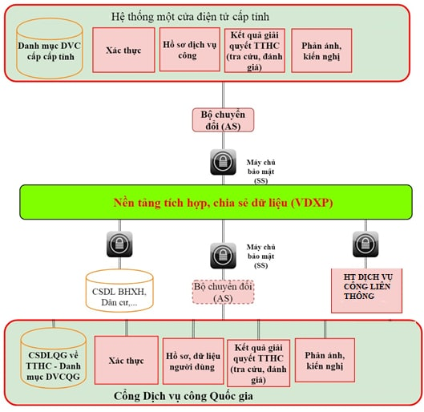

Để thực hiện kết nối, chia sẻ dữ liệu với hệ thống Dịch vụ công liên thông qua Nền tảng tích hợp, chia sẻ dữ liệu (VDXP), Hệ thống thông tin một cửa điện tử cấp tỉnh cần thực hiện các nội dung kỹ thuật bao gồm:

Xây dựng API đồng bộ hồ sơ liên thông

Cung cấp thông tin phục vụ kiểm thử thông kết nối; phục vụ kiểm thử kỹ thuật trên môi trường hệ thống chính thức.

Thực hiện mở Rule kết nối tại hệ thống một cửa địa phương

Thông tin chi tiết được mô tả như sau:

| **STT** | **Các nội dung thực hiện** | **Ghi chú** | **Cán bộ phồi hợp hỗ trợ và thực hiện** |
| --- | --- | --- | --- |
| **I.** | **Xây dựng API** |  | Nguyễn Viết Hiển  - SĐT: 0983430123 |
| 1 | Xây dựng API đồng bộ hồ sơ liên thông | Nội dung mô tả API được thể hiện tại nội dung bên dưới |  |
| **II.** | **Cung cấp thông tin** |  |  |
| 2 | Phục vụ kiểm thử thông kết nối |  | Nguyễn Viết Hiển  - SĐT: 0983430123 |
|  | Thông tin kết nối: |  |  |
|  | (1) Thông tin link API: |  |  |
|  | (2) Địa chỉ IP: |  |  |
|  | (3) Thông tin Port: |  |  |
| 3 | Phục vụ kiểm thử kỹ thuật trên môi trường hệ thống thật |  | Nguyễn Viết Hiển  - SĐT: 0983430123 |
|  | Thông tin kỹ thuật của hệ thống một cửa địa phương: | Phục vụ mở rule kỹ thuật trên hệ thống tại BCA |  |
|  | (1) DST code: [VN:GOV:000.00.00.H20:dongthapdvc01](https://10.163.11.37:8080/VXPAdapter/RestService/forward/o/pgi/kpdvcqg/dptracuuthanhtoanhs?dstcode=VN:GOV:000.00.00.H20:dongthapdvc01&providerurl=https://dichvucong.dongthap.gov.vn) |  |  |
|  | (2) Provider url: [https://api.dongthap.gov.vn](https://10.163.11.37:8080/VXPAdapter/RestService/forward/o/pgi/kpdvcqg/dptracuuthanhtoanhs?dstcode=VN:GOV:000.00.00.H20:dongthapdvc01&providerurl=https://dichvucong.dongthap.gov.vn) |  |  |
|  | (3) SS: 10.192.2.115 |  |  |
| **III.** | **Thực hiện mở rule kết nối** |  |  |
| 4 | Mở rule trên hệ thống tại địa phương | Thực hiện mở rule kỹ thuật trên hệ thống một cửa địa phương |  |
|  | Thông tin của hệ thống tại BCA: |  | Nguyễn Viết Hiển  - SĐT: 0983430123 |
|  | - DST code: |  |  |
|  | *VN:GOV:G01:CSDLDC* |  |  |
|  | - Provider url: |  |  |
|  | *lienthong.dichvucong.gov.vn:8135* |  |  |
|  | - SS: |  |  |
|  | 10.0.15.130:5500 |  |  |
|  | 10.0.15.130:5577 |  |  |
|  | 10.0.15.131:5500 |  |  |
|  | 10.0.15.131:5577 |  |  |
|  | 10.0.15.133:5500 |  |  |
|  | 10.0.15.133:5577 |  |  |

1. **Mô tả API**

**4.1 Các dịch vụ tích hợp**

|  |  |  |  |
| --- | --- | --- | --- |
| **STT** | **Dịch vụ** | **API** | **Mô tả** |
| **1** | Dịch vụ tích hợp hồ sơ một cửa | | |
| **1.1** | Đồng bộ hồ sơ | DongBoHoSo |  |
| **1.2** | Cập nhật trạng thái hồ sơ dịch vụ công liên thông | capNhatTrangThaiHoSoDVCLT |  |
|  |  |  |  |

**4.2 Đồng bộ hồ sơ**

Cung cấp api đồng bộ hồ sơ, đồng bộ trạng thái cho hệ thống MCĐT, gồm các hồ sơ từ hệ thống DVCLT và các hồ sơ đơn.

**URL**: /api/lienthongDVCLT/nhanHoSoDVCLT

**Method:** POST

**Data Parameters:**

| **STT** | **Tên trường** | **Định danh** | **Độ dài tối đa** | **Mô tả** | **Yêu cầu** |
| --- | --- | --- | --- | --- | --- |
| **Nội dung bộ hồ sơ** | |  |  | |  |
| 1 | MaHoSoLienThong | String | 25 ký tự | Mã hồ sơ thủ tục  hành chính quy định  tại Điều 26 Nghị  định 61/2018 của  Chính phủ. Được  sinh ra tại hệ thống  phần mềm DVC liên  thông | Bắt buộc |
| 2 | MaHoSo | String | 25 ký tự | Mã hồ sơ thủ tục hành chính quy định tại Điều 26 Nghị định 61/2018 của  Chính phủ | Bắt buộc |
| 3 | MaTTHC | String | 50 ký tự | Mã thủ tục hành chính theo CSDL  TTHC Quốc gia | Bắt buộc |
| 4 | TenTTHC | String | 3000 ký tự | Tên loại thủ tục theo CSDL TTHC Quốc  gia | Bắt buộc |
| 5 | MaLinhVuc | String | 50 ký tự | Mã lĩnh vực theo CSDL TTHC Quốc  gia | Bắt buộc |
| 6 | TenLinhVuc | String | 500 ký tự | Tên lĩnh vực theo CSDL TTHC Quốc  gia | Bắt buộc |
| 7 | KenhThucHien | Code |  | Kênh nộp hồ sơ bao gồm:  1: Trực tiếp  2: Nộp trực tuyến 3: Nộp qua bưu chính công ích | Không bắt buộc |
| 8 | ChuHoSo | String | 500 ký tự | Tên người đăng ký  thực hiện thủ tục hành chính | Không bắt buộc |
| 9 | LoaiDoiTuong | Code |  | Kiểu đối tượng nộp hồ sơ | Bắt buộc |
| 10 | MaDoiTuong | String | 100 ký tự | Mã đối tượng nộp hồ sơ để định danh hồ sơ cho tài khoản trên cổng DVC Quốc gia  **Trường hợp không có truyền dữ liệu trắng, cụ thể:**  **“MaDoiTuong”: “”** | Bắt buộc |
| 11 | ThongTinKhac | String | 1000 ký tự | Thông tin khác của  công dân tổ chức | Không bắt  buộc |
| 12 | Email | String | 50 ký tự | Địa chỉ thư điện tử của công dân tổ chức | Không bắt buộc |
| 13 | Fax | String | 20 ký tự | Fax của công dân tổ chức | Không bắt buộc |
| 14 | SoDienThoai | String | 13 ký tự | Số điện thoại liên hệ của cá nhân, tổ chức theo định dạng:  +84 948204812 | Không bắt buộc |
| 15 | TrichYeuHoSo | String | 1000 ký tự | Trích yếu hồ sơ một cửa | Không bắt buộc |
| 16 | NgayTiepNhan | Date |  | Ngày tiếp nhận hồ sơ định dạng: yyyyMMddHHmmss | Bắt buộc |
| 17 | NgayHenTra | Date |  | Ngày hẹn trả hồ sơ định dạng: yyyyMMddHHmss | Không Bắt buộc |
| 18 | TrangThaiHoSo | Code |  | Trạng thái của hồ sơ (lấy theo danh mục trạng thái hồ sơ quy định trên DVC QG trong API 4.1.2.3.22  Danh mục trạng thái  hồ sơ) | Bắt buộc |
| 19 | NgayTra | Date |  | Ngày trả kết quả hồ sơ cho công dân, tổ chức  định dạng:  yyyyMMddHHmmss | Không bắt buộc |
| 20 | ThongTinTra | Boolean |  | Thông tin trả kết quả | Không bắt buộc |
| 21 | HinhThuc | Integer |  | Hình thức trả kết quả:   1. - Trả kết quả tại bộ phận tiếp nhận và trả kết quả; 2. - Trả kết quả qua đường bưu điện. | Bắt buộc |
| 22 | NgayKetThucXuL y | Date |  | Ngày kết thúc xử lý hồ sơ  định dạng:  yyyyMMddHHmms s | Không bắt buộc |
| 23 | DonViXuLy | Collection |  | Đơn vị thụ lý hồ sơ | Bắt buộc |
| 23.1 | TenDonViXuLy | String | 500 ký tự | Tên đơn vị thụ lý hồ sơ | Bắt buộc |
| 23.2 | MaTinhDonViXuLy | Integer |  | Mã tỉnh hành chính đơn vị thụ lý | Bắt buộc |
| 23.3 | MaHuyenDonViXuLy | Integer |  | Mã huyện hành chính đơn vị thụ lý | Bắt buộc |
| 23.4 | MaXaDonViXuLy | Integer |  | Mã xã hành chính đơn vị thụ lý | Bắt buộc |
| 24 | GhiChu | String | 2000 ký tự | Ghi chú thông tin  khác | Không bắt  buộc |
| 25 | TaiLieuNop | Collection của TepDinhKem |  | Lấy hoặc thiết lập các tệp đính kèm liên quan.  Nếu có Tài liệu nộp thì lưu ý bắt buộc/không bắt buộc  các trường con | Không bắt buộc |
| 25.1 | TepDinhKemId | Bigint |  | Id của tệp đính kèm trong hệ thống Cơ  quan thụ lý (Bộ ngành,địa phương) | Không bắt buộc |
| 25.2 | TenTepDinhKem | String | 4000 ký tự | Tên file đính kèm | Bắt buộc |
| 25.3 | IsDeleted | Boolean |  | Giá trị chỉ ra tệp đính kèm này đã bị  xóa. | Không bắt buộc |
| 25.4 | MaThanhPhanHoSo | String | 50 ký tự | Mã thành phần hồ sơ nếu file đính kèm là một thành phần hồ  sơ của thủ tục | Bắt buộc |
| 25.5 | DuongDanTaiTepTin | String | 500 ký tự | Đường dẫn (API) do Bộ ngành, địa phương công bố để  tải được tệp tin đính kèm hồ sơ | Bắt buộc |
| 25.6 | DuocSoHoa | Code |  | Trường đánh đấu hồ sơ có thành phần hồ sơ được số hóa:  0: không phải file được số hóa không  phải file được số hóa 1: là file được số hóa | Bắt buộc |
| 25.7 | DuocTaiSuDung | Code |  | Trường đánh dấu thành phần hồ sơ được tái sử dụng từ thành phần/kết quả xử lý của hồ sơ khác:  0: không phải tái sử dụng  1: tái sử dụng từ thành phần hồ sơ khác  2: tái sử dụng từ kết quả xử lý hồ sơ khác  */ Xác định 1 và 2 bằng mã giấy tờ trong danh mục giấy tờ kết quả và danh mục thành phần hồ sơ trong CSDL  TTHC QG | Bắt buộc |
| 25.8 | DuocLayTuKhoDMQG | Code |  | Trường đánh dấu thành phần hồ sơ này được lấy từ kho dữ liệu cá nhân, tổ chức của cổng DVCQG:  0: không lấy  1: có lấy | Bắt buộc |
| 25.9 | MaKetQuaThayThe | Code |  | Mã giấy tờ kết quả Nếu thành phần hồ sơ này là đầu ra của một thủ tục hành  chính khác thì đây là trường bắt buộc | Không bắt buộc |
| 26 | DanhSachLePhi | Collection của LePhi |  | Lệ phí đã thu kèm theo hồ sơ một cửa.  Nếu có Phí thì lưu ý bắt buộc/không bắt  buộc các trường con | Không bắt buộc |
| 26.1 | TenPhiLePhi | String | 500 ký tự | Tên phí, lệ phí. | Bắt buộc |
| 26.2 | MaPhiLePhi | String | 50 ký tự | Mã phí, lệ phí | Bắt buộc |
| 26.3 | HinhThucThu | Code |  | Loại lệ phí thu:   * 1: Lệ phí thu khi tiếp nhận hồ sơ; * 2: Lệ phí thu khi bổ sung hồ sơ; * 4: Lệ phí thu khi trả kết quả. | Bắt buộc |
| 26.4 | Gia | Decimal |  | Số tiền thu | Bắt buộc |
| 26.5 | LoaiPhiLePhi | Code |  | Chi tiết lấy trong API 4.1.2.3.16 Lấy  danh mục phí/lệ phí | Bắt buộc |
| 27 | DanhSachTepDinh KemKhac | Collection của  TepDinhKemKhac |  | Giấy tờ thu kèm theo hồ sơ một cửa. Nếu có Tài liệu khác thì lưu ý bắt  buộc/không bắt buộc các trường con | Không bắt buộc |
| 27.1 | TenGiayTo | String | 500 ký tự | Tên giấy tờ | Bắt buộc |
| 27.2 | SoLuong | Integer |  | Số lượng | Bắt buộc |
| 27.3 | LoaiGiayTo | Integer |  | Loại giấy tờ thu:   * 1: Giấy tờ thu khi tiếp nhận hồ sơ; * 2: Giấy tờ thu khi bổ sung hồ sơ; * 4: Giấy tờ thu khi trả kết quả | Bắt buộc |
| 28 | DanhSachHoSoBoSung | Collection của HoSoBoSung |  | Danh sách các yêu cầu bổ sung hồ sơ. Nếu có Danh sách bổ sung thì lưu ý bắt  buộc/không bắt buộc các trường con | Không bắt buộc |
| 28.1 | HoSoBoSungId | Bigint |  | Id của Yêu cầu bổ sung trong hệ thống  Cơ quan thụ lý. | Bắt buộc |
| 28.2 | NguoiYeuCauBoSung | String | 50 ký tự | Người gửi yêu cầu bổ sung | Bắt buộc |
| 28.3 | NoiDungBoSung | String | 2000 ký tự | Nội dung yêu cầu bổ sung | Bắt buộc |
| 28.4 | NgayBoSung | Date |  | Ngày gửi yêu cầu bổ sung định dạng: yyyyMMddHHmmss | Bắt buộc |
| 28.5 | NguoiTiepNhanBoSung | String | 50 ký tự | Người tiếp nhận yêu cầu bổ sung | Không bắt buộc |
| 28.6 | ThongTinTiepNhan | String | 2000 ký tự | Thông tin tiếp nhận | Không bắt buộc |
| 28.7 | NgayTiepNhanBoSung | Date |  | Ngày tiếp nhận hồ sơ bổ sung định dạng: yyyyMMddHHmmss | Bắt buộc |
| 28.8 | TrangThaiBoSung | Boolean |  | Trạng thái bổ sung hồ sơ:   * True: Công dân đã bổ sung đầy đủ thủ tục hồ sơ; * False: Công dân không bổ sung hồ sơ (quá hạn bổ sung); * Null: Công dân chưa tới bổ sung hồ   sơ (còn hạn). | Bắt buộc |
| 28.9 | DanhSachGiayToBoSung | Collection của  TepDinhK em |  | Danh sách giấy tờ bổ sung | Không bắt buộc |
| 28.1  0 | DanhSachLePhiBoSung | Collection của LePhi |  | Danh sách lệ phí bổ sung | Không bắt buộc |
| 28.1  1 | NgayHenTraTruoc | Date |  | Ngày hẹn trả trước khi bổ sung định dạng: yyyyMMddHHmmss | Bắt buộc |
| 28.1  2 | NgayHenTraMoi | Date |  | Ngày hẹn trả mới khi bổ sung hồ sơ định dạng: yyyyMMddHHmmss | Không bắt buộc |
| 29 | DanhSachGiayToKetQua | Collection của GiayToKetQua |  | Danh sách các tệp kết quả của thủ tục hành chính. Nếu có Tài liệu kết quả thì lưu ý bắt buộc/không bắt buộc  các trường con | Không bắt buộc |
| 29.1 | TenGiayTo | String | 2000 ký tự | Tên giấy tờ | Bắt buộc |
| 29.2 | MaThanhPhanHoSo | Code |  | Nếu kết quả trả ra là  một thành phần hồ sơ cho thủ tục khác | Không bắt buộc |
| 29.3 | GiayToId | Integer |  | Id của tệp file kết quả trong hệ thống Cơ quan thụ lý Bộ  ngành, địa phương | Không bắt buộc |
| 29.4 | DuongDanTepTinKetQua | String | 500 ký tự | Đường dẫn (API) tải tệp tin kết quả xử lý hồ sơ trên hệ thống của Bộ ngành, địa  phương | Bắt buộc |
| 29.5 | MaGiayToKetQua | String |  | Mã giấy tờ kết quả được đồng bộ từ danh mục giấy tờ kết quả trên CSDL TTHCQG  API Lấy danh mục  kết quả 4.1.2.3.15 | Bắt buộc |
| 30 | NoiNopHoSo | Code |  | Thông tin nơi công dân/doanh nghiệp lựa chọn để nộp hồ sơ. Bao gồm:  1: Nộp từ Cổng DVC Quốc gia 2: Nôp từ Cổng  DVC của BNĐP | Bắt buộc |
| 31 | HoSoCoThanhPhanSoHoa | Code |  | 0: không  1: có | Bắt buộc |
| 32 | TaiKhoanDuocXac ThucVoiVNeID |  |  | 0: có  1: không | Bắt buộc |
| 33 | DuocThanhToanTrucTuyen | Code |  | 0: Hồ sơ không phát sinh thanh toán  1: Thanh toán trực tuyến trên cổng DVCQG  2: Thanh toán trực tuyến qua Cổng thanh toán BNĐP 3: Thanh toán trực  tiếp | Bắt buộc |
| 34 | NgayTuChoi | Sring |  | Ngày từ chồi hồ sơ. Bắt buộc với trạng thái xử lý 3 hoặc 8 yyyyMMddHHmms  s | Không bắt buộc |
| 35 | DinhDanhCHS | Collection |  | Định danh của chủ hồ sơ CMND/ CCCD/MST của chủ hồ sơ. Ưu tiên sử  dung CCCD | Bắt buộc |
| 35.1 | LoaiDinhDanh | Code |  | 1: Căn cước công dân  2: Chứng minh nhân dân  3: Mã số thuế DN | Bắt buộc |
| 35.2 | SoDinhDanh | String |  | Số định danh của chủ hồ sơ CMND/  CCCD/MST của chủ hồ sơ | Bắt buộc |
| 36 | NgayNopHoSo | String |  | Ngày nộp hồ sơ  yyyyMMddHHmmss | Bắt buộc |
| 37 | DSKetNoiCSDL | Collection |  | Hồ sơ có sử dụng dữ liệu được kết nối và lấy từ các cơ sở dữ liệu Quốc gia/ cơ sở dữ liệu chuyên ngành.  Không bắt buộc các trường con  Nếu có sử dụng thì  bắt buộc | Bắt buộc |
| 37.1 | MaCSDL | Code |  | 1: CSDLQG về Dân cư  2: CSDLQG về đăng ký doanh nghiệp  3: CSDLQG về đất đai quốc gia  4: CSDLQG về tài chính  5: CSDLQG về bảo hiểm  6: CSDLQG về  thống kê, tổng hợp dân số  7: Các cơ sở DL chuyên ngành khác  của BNĐP |  |
| 38 | securityKey | String |  | Khóa an ninh  Xem chi tiết ở mục Khóa an ninh | Bắt buộc |
| 39 | isUpdate | Boolean |  | Loại thao tác cập nhật:  • “False”: Thêm mới hồ sơ  • “True”: Cập nhật hồ sơ | Bắt buộc |

**Status Response:**

|  |  |
| --- | --- |
| **Status Code** | **Description** |
| 200 | Cập nhật thành công |
| 400 | Bad request |
| 401 | Unauthorized |
| 415 | Unsupport Media Type |

**Data Response**:

Content Type: json/application

Content: Chuỗi json mô tả trạng thái cập nhật api

|  |  |  |
| --- | --- | --- |
| **Field Name** | **Description** | **Data Type** |
| status | Trạng thái:  0: Cập nhật thất bại  1: Cập nhật thành công | String |
| message | Mô tả trạng thái cập nhật, thông tin lỗi | String |

**4.3 Cập nhật trạng thái hồ sơ dịch vụ công liên thông**

Cung cấp API cập nhật trạng thái tiến độ xử lý hồ sơ từ phần mềm DVCLT cho hệ thống một cửa điện tử

**URL**: /api/lienthongDVCLT/capNhatTrangThaiHoSoDVCLT

**Method**: POST

**Data Parameters**:

| **STT** | **Tên trường** | **Định danh** | **Độ dài tối đa** | **Mô tả** | **Yêu cầu** |
| --- | --- | --- | --- | --- | --- |
| **Tiến trình xử lý hồ sơ** | |  |  | |  |
| 1 | MaHoSoLienThong | String | 25 ký tự | Mã hồ sơ thủ tục hành chính quy định tại Điều 26 Nghị định 61/2018 của Chính phủ.  Được sinh ra tại hệ  thống phần mềm DVC liên thông | Bắt buộc |
| 2 | MaHoSo | String | 25 ký tự | Mã hồ sơ | Bắt buộc |
| 3 | NguoiXuLy | String | 50 ký tự | Người xử lý | Bắt buộc |
| 4 | ChucDanh | String | 100 ký tự | Chức vụ của người xử lý | Không bắt buộc |
| 5 | ThoiDiemXuL y | Date |  | Thời điểm xử lý hồ sơ định dạng: yyyyMMddHHm  mss | Bắt buộc |
| 6 | PhongBanXuL y | String | 500 ký tự | Đơn vị đang xử lý | Không bắt buộc |
| 7 | NoiDungXuLy | String | 1000 ký tự | Nội dung xử lý | Không bắt buộc |
| 8 | TrangThai | Code |  | Trạng thái hồ sơ (mã trạng thái trong **Phụ lục 1,4** ) | Bắt buộc |
| 9 | NgayBatDau | Date |  | Ngày bắt đầu, định dạng: yyyyMMddHHm  mss | Không bắt buộc |
| 10 | NgayKetThuc TheoQuyDinh | Date |  | Ngày kết thúc theo quy định ,định dạng:  yyyyMMddHHm mss | Không bắt buộc |
| 11 | MaDonVi | String |  | Mã của đơn vị đang xử lý. Xem chi tiết ở mục Danh mục cơ quan xử lý | Bắt buộc |
| 12 | securityKey | String |  | Khóa an ninh  Xem chi tiết ở mục Khóa an ninh | Bắt buộc |

**Status Response:**

|  |  |
| --- | --- |
| **Status Code** | **Description** |
| 200 | Cập nhật thành công |
| 400 | Bad request |
| 401 | Unauthorized |
| 415 | Unsupport Media Type |

**Data Response**:

Content Type: json/application

Content: Chuỗi json mô tả trạng thái cập nhật api

|  |  |  |
| --- | --- | --- |
| **Field Name** | **Description** | **Data Type** |
| status | Trạng thái:  0: Cập nhật thất bại  1: Cập nhật thành công | String |
| message | Mô tả trạng thái cập nhật, thông tin lỗi | String |

**4.4 Danh mục cơ quan xử lý**

| **Mã cơ quan xử lý** | **Tên cơ quan xử lý** |
| --- | --- |
| 0 | Hệ thống DVCLT |
| 1 | Hệ thống ĐKQLHTĐT dùng chung |
| 2 | Hệ thống Quản lý cư trú |
| 3 | Hệ thống Giao dịch BHXH điện tử |
| 4 | Hệ thống của Bộ LĐTBXH |

**4.5 Danh mục trạng thái xử lý hệ thống**

| **Mã cơ quan xử lý** | **Mã trạng thái** | **Tên trạng thái** |
| --- | --- | --- |
| 1 | 1 | Đã tiếp nhận hồ sơ, chờ xử lý |
| 1 | 2 | Hồ sơ cần bổ sung thông tin |
| 1 | 3 | Hồ sơ đủ điều kiện giải quyết |
| 1 | 4 | Đã hoàn thành đăng ký |
| 1 | 5 | Đã trả kết quả |
| 1 | 6 | Từ chồi tiếp nhận |
| 2 | 1 | Đã tiếp nhận |
| 2 | 2 | Đang xử lý |
| 2 | 3 | Đã xử lý xong |
| 2 | 4 | Đã trả kết quả |
| 2 | 5 | Không được tiếp nhận |
| 3 | 1 | Đã tiếp nhận |
| 3 | 2 | Đang xử lý |
| 3 | 3 | Đã xử lý xong |
| 3 | 4 | Đã trả kết quả |
| 3 | 5 | Không được tiếp nhận |
| 4 | 1 | Đã tiếp nhận |
| 4 | 2 | Đang xử lý |
| 4 | 3 | Đã xử lý xong |
| 4 | 4 | Đã trả kết quả |
| 4 | 5 | Không được tiếp nhận |

**4.6 Khóa an ninh hệ thống**

Sử dụng phương pháp **SHA256** trên dữ liệu đầu vào cùng với khóa bí mật để tạo ra khóa an ninh. Trong đó, dữ liệu đầu vào sẽ là một chuỗi ký tự giữa trường **MaHoSoLienThong** mã hóa với khóa bí mật **secret-key** sẽ được cung cấp khi tích hợp,mã hóa xong so sánh với chuỗi được mã hóa trên hệ thống MCĐT là [securityKey] thể lấy key qua link: <https://www.freeformatter.com/hmac-generator.html> để test.

**4.7 File Postman**



1. **Quy trình kiểm thử**

**5.1. Kiểm thử kĩ thuật**

**5.1.1. Nội dung chuẩn bị**

**-** Hệ thống máy chủ kiểm thử, phần mềm

**-** Các Input đầu vào cho các trường hợp kiểm thử

- Các thông tin liên quan đến kết nối, bao gồm mã bảo mật **SecretKey**, đường dẫn chính xác của mỗi API,...

**5.1.2. Testcase**

|  |  |  |  |
| --- | --- | --- | --- |
| **STT** | **Tiêu đề** | **Bước thực hiện** | **Kết quả mong muốn** |
| 1. **Kiểm tra API Đồng bộ hồ sơ** *DongBoHoSo* | | | |
| **Bước 1: Kiểm tra kết nối** | | | |
|  | Kiểm tra kết nối thành công với PMMC | Bước 1: Vào Postman; Chọn phương thức: POST; Nhập địa chỉ API: /[api/lienthongDVCLT/nhanHoSoDVCLT](https://test.vnptigate.vn/api/lienthongDVCLT/nhanHoSoDVCLT)  Bước 2: Điền đúng, đủ các thông tin bắt buộc  Bước 3: Chọn Send  Bước 4: Kiểm tra Response, Status Code | 1. Nhận Status Code = 200 và nội dung trả về theo định dạng quy ước từ trước (Mục 4.3, phần Data Response) |
|  | Kiểm tra kết nối thất bại trả về mã lỗi: 401 - Unauthorized | Bước 1: Vào Postman; Chọn phương thức: POST; Nhập địa chỉ API: /[api/lienthongDVCLT/nhanHoSoDVCLT](https://test.vnptigate.vn/api/lienthongDVCLT/nhanHoSoDVCLT)  Bước 2: Điền sai [securityKey]  Bước 3: Chọn Send  Bước 4: Kiểm tra Response, Status Code | 1. Nhận Status Code = 401 - Unauthorized |
|  | Kiểm tra kết nối thất bại trả về mã lỗi: 415 - Unsupport Media Type | Bước 1: Vào Postman; Chọn phương thức: POST; Nhập địa chỉ API: /[api/lienthongDVCLT/nhanHoSoDVCLT](https://test.vnptigate.vn/api/lienthongDVCLT/nhanHoSoDVCLT)  Bước 2: Điền sai Header cấu hình Media Type  Bước 3: Chọn Send  Bước 4: Kiểm tra Response, Status Code | 1. Nhận Status Code = 415 - Unsupport Media Type |
| **Bước 2: Kiểm tra API** | | | |
|  | Đồng bộ hồ sơ (Hồ sơ mới) từ DVCLT sang PMMC | Bước 1: Vào Postman; Chọn phương thức: POST; Nhập địa chỉ API: [/api/lienthongDVCLT/nhanHoSoDVCLT](https://test.vnptigate.vn/api/lienthongDVCLT/nhanHoSoDVCLT)  Bước 2: Điền đúng, đủ các thông tin Header/Body bắt buộc:  "isUpdate": "False"  Bước 3: Chọn Send  Bước 4: Kiểm tra Response thông tin Status code  Bước 5: Kiểm tra Status | 1. Nhận Status Code = 200 2. Nhậnresponse body**: Status = 1 - Cập nhật thành công** |
|  | Đồng bộ hồ sơ (Cập nhật hồ sơ đã đồng bộ) từ DVCLT sang PMMC | Bước 1: Vào Postman; Chọn phương thức: POST; Nhập địa chỉ API: [/api/lienthongDVCLT/nhanHoSoDVCLT](https://test.vnptigate.vn/api/lienthongDVCLT/nhanHoSoDVCLT)  Bước 2: Điền đúng, đủ các thông tin bắt buộc:  "isUpdate": "True"  Bước 3: Chọn Send  Bước 4: Kiểm tra Response thông tin Status code  Bước 5: Kiểm tra Status | 1. Nhận Status Code = 200 2. Nhậnresponse body**: Status = 1 - Cập nhật thành công** |
| 1. **Kiểm tra API Cập nhật tiến độ xử lý hồ sơ một cửa** *capNhatTrangThaiHoSoDVCLT* | | | |
| **Bước 1: Kiểm tra kết nối** | | | |
|  | Kiểm tra kết nối thành công với PMMC | Bước 1: Vào Postman; Chọn phương thức: POST; Nhập địa chỉ API:  [/api/lienthongDVCLT/capNhatTrangThaiHoSoDVCLT](https://test.vnptigate.vn/api/lienthongDVCLT/nhanHoSoDVCLT)  Bước 2: Điền đúng, đủ các thông tin bắt buộc  Bước 3: Chọn Send  Bước 4: Kiểm tra Respon thông tin Status code | 1. Nhận Status Code = 200 2. Nhậnresponse body**: Status = 1 - Cập nhật thành công** |
|  | Kiểm tra kết nối thất bại trả về mã lỗi: 401 - Unauthorized | Bước 1: Vào Postman; Chọn phương thức: POST; Nhập địa chỉ API:  [/api/lienthongDVCLT/capNhatTrangThaiHoSoDVCLT](https://test.vnptigate.vn/api/lienthongDVCLT/nhanHoSoDVCLT)  Bước 2: Điền sai [securityKey]  Bước 3: Chọn Send  Bước 4: Kiểm tra Respon thông tin Status code | 1. Nhận Status Code = 401 - Unauthorized |
|  | Kiểm tra kết nối thất bại trả về mã lỗi: 401 - Unauthorized: 415 - Unsupport Media Type | Bước 1: Vào Postman; Chọn phương thức: POST; Nhập địa chỉ API:  [/api/lienthongDVCLT/capNhatTrangThaiHoSoDVCLT](https://test.vnptigate.vn/api/lienthongDVCLT/nhanHoSoDVCLT)  Bước 2: Điền sai Header cấu hình Media Type  Bước 3: Chọn Send  Bước 4: Kiểm tra Respon thông tin Status code | 1. Nhận Status Code = 415 - Unsupport Media Type |
| **Bước 2. Kiểm tra API cập nhật tiến độ của hồ sơ đơn** | | | |
|  | Đồng bộ trạng thái hồ sơ đơn của Hệ thống ĐKQLHTĐT dùng chung từ DVCLT sang PMMC | Bước 1: Vào Postman; Chọn phương thức: POST; Nhập địa chỉ API:  [/api/lienthongDVCLT/capNhatTrangThaiHoSoDVCLT](https://test.vnptigate.vn/api/lienthongDVCLT/nhanHoSoDVCLT)  Bước 2: Điền đúng, đủ các thông tin bắt buộc  "MaDonVi": "1"  Bước 3: Chọn Send  Bước 4: Kiểm tra Respon thông tin Status code | 1. Nhận Status Code = 200 2. Nhậnresponse body**: Status = 1 - Cập nhật thành công** |
|  | Đồng bộ trạng thái hồ sơ đơn của Hệ thống Quản lý cư trú từ DVCLT sang PMMC | Bước 1: Vào Postman; Chọn phương thức: POST; Nhập địa chỉ API:  [/api/lienthongDVCLT/capNhatTrangThaiHoSoDVCLT](https://test.vnptigate.vn/api/lienthongDVCLT/nhanHoSoDVCLT)  Bước 2: Điền đúng, đủ các thông tin bắt buộc  "MaDonVi": "2"  Bước 3: Chọn Send  Bước 4: Kiểm tra Respon thông tin Status code | 1. Nhận Status Code = 200   Nhậnresponse body**: Status = 1 - Cập nhật thành công** |
|  | Đồng bộ trạng thái của Hệ thống Giao dịch BHXH điện tử từ DVCLT sang PMMC | Bước 1: Vào Postman; Chọn phương thức: POST; Nhập địa chỉ API:  [/api/lienthongDVCLT/capNhatTrangThaiHoSoDVCLT](https://test.vnptigate.vn/api/lienthongDVCLT/nhanHoSoDVCLT)  Bước 2: Điền đúng, đủ các thông tin bắt buộc  "MaDonVi": "3"  Bước 3: Chọn Send  Bước 4: Kiểm tra Respon thông tin Status code | 1. Nhận Status Code = 200 2. Nhậnresponse body**: Status = 1 - Cập nhật thành công** |
|  | Đồng bộ trạng thái của Hệ thống của Bộ LĐTBXH từ DVCLT sang PMMC | Bước 1: Vào Postman; Chọn phương thức: POST; Nhập địa chỉ API:  [/api/lienthongDVCLT/capNhatTrangThaiHoSoDVCLT](https://test.vnptigate.vn/api/lienthongDVCLT/nhanHoSoDVCLT)  Bước 2: Điền đúng, đủ các thông tin bắt buộc  "MaDonVi": "4"  Bước 3: Chọn Send  Bước 4: Kiểm tra Respon thông tin Status code | 1. Nhận Status Code = 200 2. Nhậnresponse body**: Status = 1 - Cập nhật thành công** |
| **III: Tích hợp các dịch vụ đồng bộ vào hệ thống Kiểm thử kĩ thuật** | | | |
|  | Tạo mới hồ sơ, đồng bộ hồ sơ mới được tạo từ DVCLT sang PMMC | Bước 1: Đăng nhập vào hệ thống kiểm thử DVCLT  Bước 2: Nhập hồ sơ (Khai Sinh/Khai tử)  Bước 3: Kiểm tra hồ sơ được đồng bộ trên hệ thống test của PMMC | 1. Hồ sơ được đồng bộ thành công |
|  | Cập nhật trạng thái hồ sơ đơn | Bước 1: Lấy token của hệ thống nhận kết quả  Bước 2: Mô phỏng cập nhật trạng thái bằng các api đồng bộ trạng thái (cập nhật trạng thái hồ sơ đơn thông qua api của dịch vụ cập nhật trạng thái).  **Các trạng thái của hồ sơ đơn được mô tả trong mục 4.5, các danh mục cơ quan xử lý được mô tả trong mục 4.4**  Bước 3: Kiểm tra trạng thái hồ sơ đơn trên hệ thống test của PMMC | 1. Trạng thái hồ sơ đơn của các cơ quan xử lý được cập nhật |
|  | Cập nhật trạng thái của hồ sơ liên thông | Bước 1: Lấy token của hệ thống nhận kết quả  Bước 2: Cập nhật trạng thái hồ sơ đơn thông qua api của dịch vụ cập nhật trạng thái để làm thay đổi trạng thái hồ sơ liên thông.  Bước 3: Kiểm tra trạng thái của hồ sơ liên thông trên hệ thống test của PMMC | 1. Trạng thái của hồ sơ liên thông được cập nhật |
|  | Trường hợp thao tác sửa hồ sơ trên cổng kê khai của DVCLT | Bước 1: Lấy token của hệ thống nhận kết quả  Bước 2: Cập nhật trạng thái của hồ sơ về trạng thái “Yêu cầu bổ sung hồ sơ” bằng api cập nhật trạng thái  Bước 3: Sửa hồ sơ trên cổng kê khai của cổng DVCLT  Bước 4: Kiểm tra trạng thái hồ sơ, thông tin hồ sơ trên hệ thống test của PMMC. | 1. Trạng thái, thông tin của của hồ sơ liên thông được cập nhật 2. Trạng thái hồ sơ đơn được cập nhật |

**5.2. Kiểm thử trên môi trường chính thức**

**5.2.1. Nội dung chuẩn bị**

**-** Hệ thống máy chủ, phần mềm

**-** Cầu hình rule của SS, đảm bảo kết nối thông suốt

- Các thông tin liên quan đến kết nối, bao gồm mã bảo mật **SecretKey**, đường dẫn chính xác của mỗi API,…

**5.2.2. Testcase**

|  |  |  |  |
| --- | --- | --- | --- |
| **STT** | **Tiêu đề** | **Bước thực hiện** | **Kết quả mong muốn** |
| 1. **Kiểm tra API Đồng bộ hồ sơ** *DongBoHoSo* | | | |
| **Bước 1: Kiểm tra kết nối** | | | |
|  | Kiểm tra kết nối thành công với PMMC | Bước 1: Vào Postman; Chọn phương thức: POST; Nhập địa chỉ API: /[api/lienthongDVCLT/nhanHoSoDVCLT](https://test.vnptigate.vn/api/lienthongDVCLT/nhanHoSoDVCLT)  Bước 2: Điền đúng, đủ các thông tin bắt buộc  Bước 3: Chọn Send  Bước 4: Kiểm tra Response, Status Code | 1. Nhận Status Code = 200 và nội dung trả về theo định dạng quy ước từ trước (Mục 4.3, phần Data Response) |
|  | Kiểm tra kết nối thất bại trả về mã lỗi: 401 – Unauthorized | Bước 1: Vào Postman; Chọn phương thức: POST; Nhập địa chỉ API: /[api/lienthongDVCLT/nhanHoSoDVCLT](https://test.vnptigate.vn/api/lienthongDVCLT/nhanHoSoDVCLT)  Bước 2: Điền sai [securityKey]  Bước 3: Chọn Send  Bước 4: Kiểm tra Response, Status Code | 1. Nhận Status Code = 401 – Unauthorized |
|  | Kiểm tra kết nối thất bại trả về mã lỗi: 401 – Unauthorized: 415 – Unsupport Media Type | Bước 1: Vào Postman; Chọn phương thức: POST; Nhập địa chỉ API: /[api/lienthongDVCLT/nhanHoSoDVCLT](https://test.vnptigate.vn/api/lienthongDVCLT/nhanHoSoDVCLT)  Bước 2: Điền sai Header cấu hình Media Type  Bước 3: Chọn Send  Bước 4: Kiểm tra Response, Status Code | 1. Nhận Status Code = 415 – Unsupport Media Type |
| 1. **Kiểm tra API Cập nhật tiến độ xử lý hồ sơ một cửa** *capNhatTrangThaiHoSoDVCLT* | | | |
| **Bước 1: Kiểm tra kết nối** | | | |
|  | Kết nối với PMMC trả về trạng thái thành công | Bước 1: Vào Postman; Chọn phương thức: POST; Nhập địa chỉ API:  [/api/lienthongDVCLT/capNhatTrangThaiHoSoDVCLT](https://test.vnptigate.vn/api/lienthongDVCLT/nhanHoSoDVCLT)  Bước 2: Điền đúng, đủ các thông tin bắt buộc  Bước 3: Chọn Send  Bước 4: Kiểm tra Respon thông tin Status code | 1. Nhận Status Code = 200 2. Nhậnresponse body**: Status = 1 – Cập nhật thành công** |
|  | Kết nối thất bại trả về mã lỗi: 401 – Unauthorized | Bước 1: Vào Postman; Chọn phương thức: POST; Nhập địa chỉ API:  [/api/lienthongDVCLT/capNhatTrangThaiHoSoDVCLT](https://test.vnptigate.vn/api/lienthongDVCLT/nhanHoSoDVCLT)  Bước 2: Điền sai [securityKey]  Bước 3: Chọn Send  Bước 4: Kiểm tra Respon thông tin Status code | 1. Nhận Status Code = 401 – Unauthorized |
|  | Kết nối thất bại trả về mã lỗi: 401 – Unauthorized: 415 – Unsupport Media Type | Bước 1: Vào Postman; Chọn phương thức: POST; Nhập địa chỉ API:  [/api/lienthongDVCLT/capNhatTrangThaiHoSoDVCLT](https://test.vnptigate.vn/api/lienthongDVCLT/nhanHoSoDVCLT)  Bước 2: Điền sai Header cấu hình Media Type  Bước 3: Chọn Send  Bước 4: Kiểm tra Respon thông tin Status code | 1. Nhận Status Code = 415 – Unsupport Media Type |
| **III: Tích hợp các dịch vụ đồng bộ vào hệ thống Kiểm thử kĩ thuật** | | | |
|  | Tạo mới hồ sơ, đồng bộ hồ sơ mới được tạo từ DVCLT sang PMMC | Bước 1: Đăng nhập vào hệ thống DVCLT  Bước 2: Nhập hồ sơ (Khai Sinh/Khai tử)  Bước 3: Hệ thống tự động đồng bộ hồ sơ sang PMMC  Bước 4: Kiểm tra hồ sơ được đồng bộ trên hệ thống của PMMC | 1. Hồ sơ được đồng bộ thành công |
|  | Cập nhật trạng thái hồ sơ đơn | Bước 1: Các hệ thống xử lý cập nhật trạng thái về hệ thống DVCLT  Bước 2: Kiểm tra trạng thái hồ sơ đơn trên hệ thống product của PMMC | 1. Trạng thái hồ sơ đơn của các cơ quan xử lý được cập nhật |
|  | Cập nhật trạng thái hồ sơ liên thông | Bước 1: Các hệ thống xử lý cập nhật trạng thái về hệ thống DVCLT làm thay đổi trạng thái của hồ sơ liên thông  Bước 2: Kiểm tra trạng thái hồ sơ liên thông trên hệ thống product của PMMC | 1. Trạng thái của hồ sơ liên thông được cập nhật |
|  | Trường hợp thao tác sửa hồ sơ trên cổng kê khai của DVCLT | Bước 1: Hệ thống ĐKQLHTĐT dùng chung yêu cầu bổ sung hồ sơ  Bước 2: Sửa hồ sơ trên cổng DVCLT  Bước 3: Kiểm tra trạng thái của hồ sơ liên thông trên hệ thống product của PMMC | 1. Trạng thái, thông tin của hồ sơ liên thông được cập nhật 2. Trạng thái hồ sơ đơn được cập nhật |